ЄВРОПЕЙСЬКИЙ ДЕНЬ ПРОТИДІЇ ТОРГІВЛІ ЛЮДЬМИ 18 жовт. 2018р.
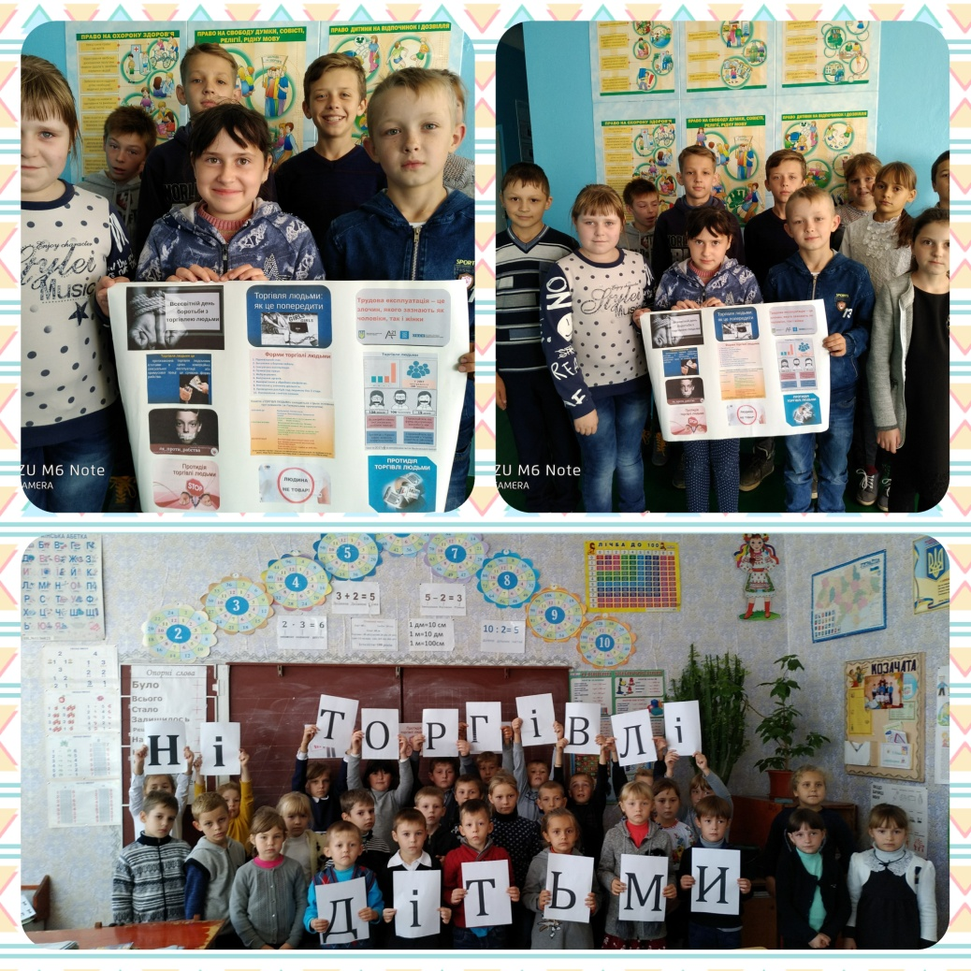
Інформація про заходи проведені у Закотненській загальноосвітній школі І-ІІ ступенів до Європейського дня протидії торгівлі людьми.
Однією з форм порушення прав людини в сучасному світі є торгівля дітьми. Торгівля людьми є одним із найсерйозніших злочинів проти людини, який має, як економічні, так і соціальні, педагогічні, психологічні причини.На жаль, це явище має місце і в Україні.
18 жовтня у Закотненській загальноосвітній школі І-ІІ ступенів і було проведено Європейський день протидії торгівлі людьми.
В своїх виступах класні керівники 2-9 класів проінформували учнів про явище торгівлі людьми; привернули увагу учнів до питань про честь та гідність людей ; сформували у школярів навички обережної поведінки та вміння захищати власну гідність, толерантного ставлення до постраждалих від торгівлі людьми; власне ставлення до торгівлі людьми як порушення прав людини та ганебного явища сучасності.
Виховні бесіди: «Як веселки кольори – люди рівні на землі», «Людина як товар. Торгівля людьми й досі актуальна для України проблема», «Торгівля людьми забороняється законом України», «Торгівля людьми – проблема сучасності», «Торгівля людьми у сучасному світі», «Торгівля людьми – сучасне рабство», «10 міфів про торгівлю людьми».
Проведено інформаційно - роз’яснювальну та профілактичну роботу серед учнів 8-9 класів «Будь обережний! Жертвою торгівлі людьми може стати кожен!»;
Виготовлення колажу: «Торгівля людьми – Ні!» учні 5,7 класу
Перегляд та обговорення фільмів « Станція призначення –Життя» та « Дві маленькі дівчинки»;

